Skóra | Huden

Co to jest skóra?
Nasze ciała pokrywa skóra. Jest to największy narząd naszego organizmu.
Skóra dorosłego człowieka ma powierzchnię około 2 metrów kwadratowych,
czyli tyle, co kołdra. Waga skóry dorosłego to około 20 kg.
Skóra to miękka, zewnętrzna warstwa ciała, która doskonale chroni nasze ciało. Skóra składa się z trzech warstw. Są to: naskórek, skóra właściwa i tkanka podskórna.
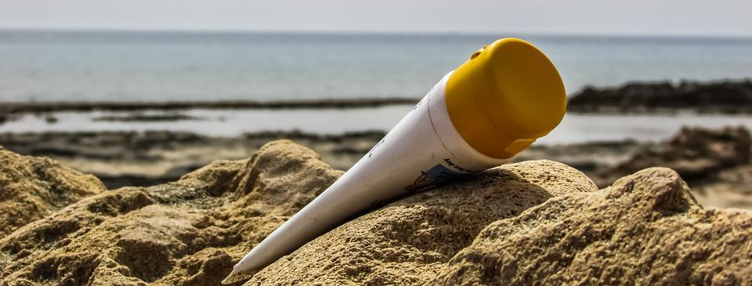
Krem przeciwsłoneczny wcierasz w swój naskórek, bilde av dimitrisvetsikas1969, Pixabay.com

Słowniczek:

et organ | narząd
et areal | powierzchnia
en dyne | kołdra
beskytte | chronić
et lag | warstwa
overhuden | naskórek
lærhuden | skóra właściwa
underhuden | tkanka podskórna

Naskórek | Overhuden
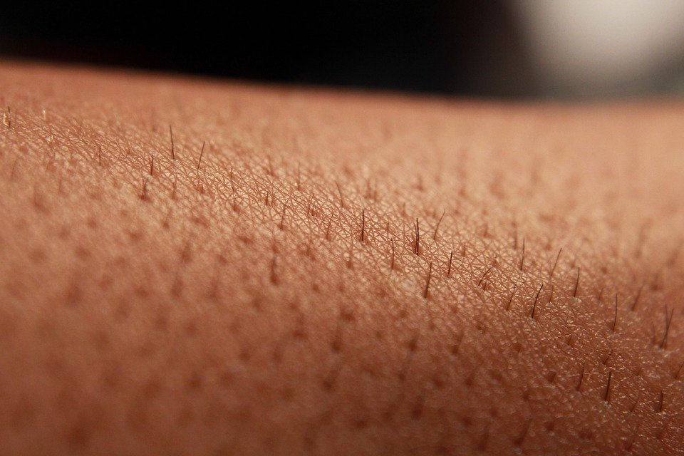  Hud - tarkan36, Pixabay.org | Ansiksvask – boaphotostudio, Pixabay.org

Naskórek to zewnętrzna część skóry. Składa się on z wielu kolejnych warstw komórek. Warstwa rogowa to część naskórka, która znajduje się na całkiem
na wierzchu. Warstwa rogowa to martwe komórki. Chroni ona nasze ciało przed bakteriami i uszkodzeniami. Pod warstwą rogową znajdują się żywe komórki.
Przy lekkim zadraśnięciu naskórka nie krwawimy.

Słowniczek:
overhuden | naskórek
hornlaget | warstwa rogowa
døde celler | martwe komórki
skader | uszkodzenia

Skóra właściwa | Lærhuden
Skóra właściwa znajduje się pod naskórkiem. Składa się ona z żywych komórek. W skórze właściwej są naczynia krwionośne, gruczoły potowe i mieszki włosowe razem z malutkimi mięśniami przywłosowymi. W skórze właściwej znajdują się też gruczoły łojowe, które natłuszczają skórę i włosy, zapewniając wodoszczelność. Dzięki komórkom czuciowym i nerwom w skórze właściwej możemy czuć dotyk, ból, ciepło i zimno. Włókna kolagenowe w skórze właściwej zapewniają jej elastyczność. Z wiekiem włókna te słabną i dlatego na skórze tworzą się zmarszczki.
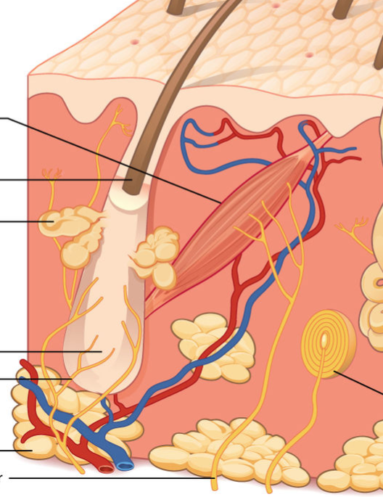
Warstwy skóry, Huden - OpenStax College : J. Gordon Betts, Peter Desaix, Eddie Johnson., CC BY 3.0, via Wikimedia Commons

Słowniczek:
lærhuden | skóra właściwa
blodårer | naczynia krwionośne
svettekjertler | gruczoły potowe
hårrøtter | mieszki włosowe (cebulki)
talgkjertler | gruczoły łojowe
vanntett | wodoszczelny
sanseceller | komórki czuciowe
berøring | dotyk
kollagenfibre | włókna kolagenowe
rynker | zmarszczki
følsom | wrażliwa

Tkanka podskórna | Underhuden

Tkanka podskórna to najgłębsza warstwa skóry. Składa się ona przede wszystkim z komórek tłuszczowych. Tkanka podskórna amortyzuje (łagodzi) uderzenia, chroniąc w ten sposób narządy wewnętrzne.
Komórki tłuszczowe są także ważnym magazynem energii dla organizmu i chronią nas przed zimnem. Niemowlęta mają dość grubą warstwę tkanki podskórnej, zwłaszcza na rękach i nogach.
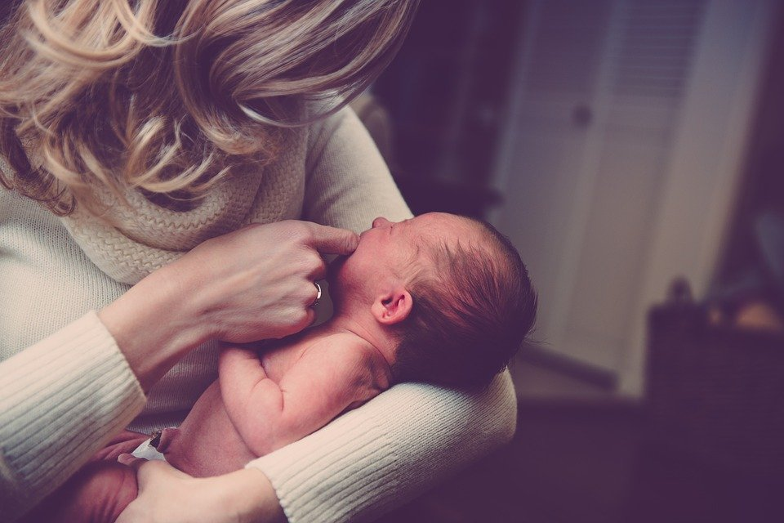  Barn og mor – fancycrave1, Pixabay.org | Babyføtter – Pexels, Pixabay.org

W niektórych miejscach skóra jest o wiele bardziej wrażliwa niż w innych (usta, dłonie, stopy).

Słowniczek:
underhuden | tkanka podskórna
fettceller | komórki tłuszczowe
demper slag | amortyzuje uderzenia
energilager | magazyn energii

Warstwy skóry | Hudlag

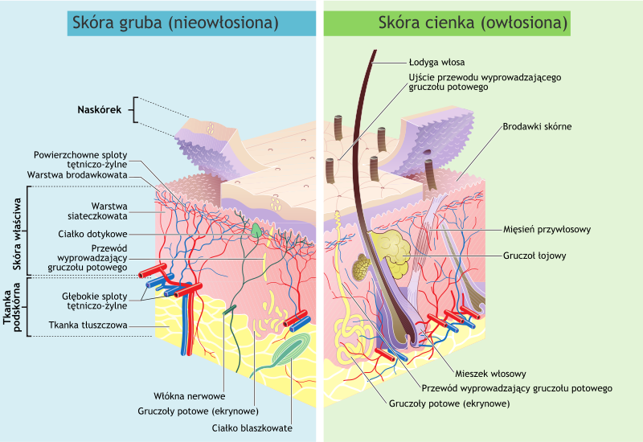
Skinlayers.svg: Madhero88Skin_layers.png: Madhero88derivative work: M•Komorniczak -talk-, CC BY-SA 3.0, via Wikimedia Commons

Kilder:
Mylder 4, Cappelen Damm 2016
Medonet.pl
Wikipedia.org

Skóra Huden

Zadania | oppgaver

Zadanie 1
Podpisz elementy rysunku. Użyj słów:
naskórek, skóra właściwa, tkanka podskórna, naczynia krwionośne, mieszek włosowy, włos, komórki nerwowe, komórki tłuszczowe, warstwa rogowa
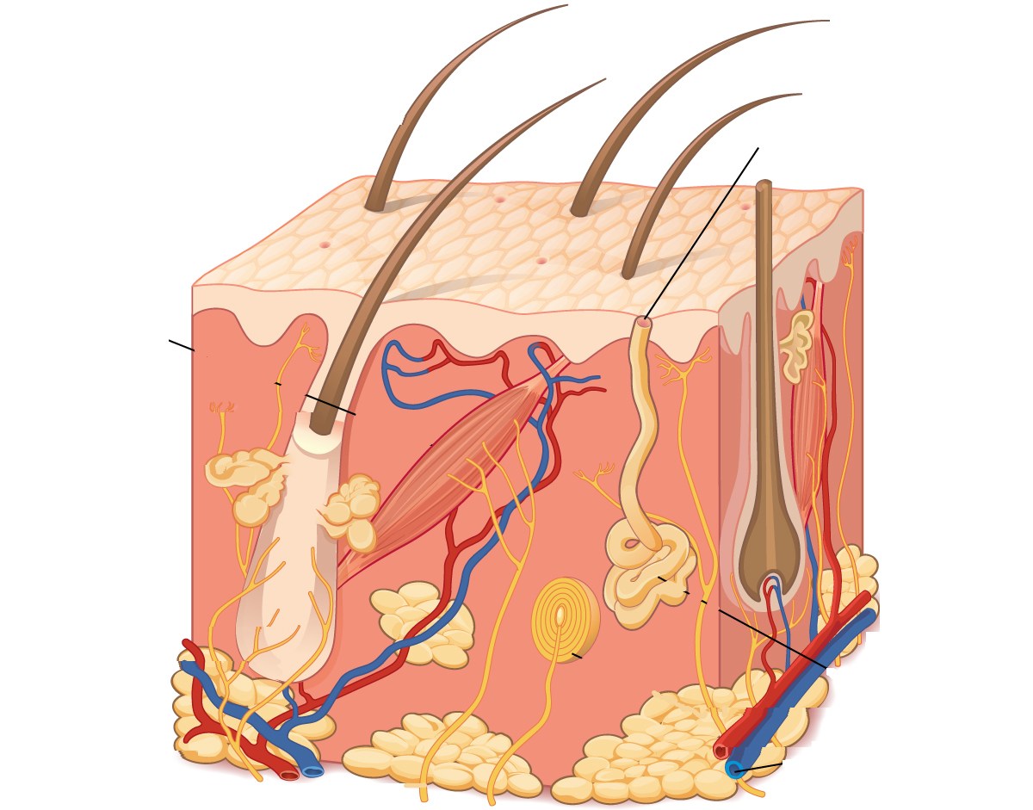
Huden - OpenStax College : J. Gordon Betts, Peter Desaix, Eddie Johnson., CC BY 3.0, via Wikimedia Commons

Zadanie 2
Połącz zdanie z właściwą warstwą skóry
Tam znajdują się naczynia krwionośne i gruczoły potowe
Znajdują się tam nerwy i komórki czuciowe
Chroni organizm przed bakteriami i uszkodzeniami
Tam znajdują się mieszki włosowe i włókna kolagenowe
Jest magazynem energii
dla organizmu
Pozwala nam czuć dotyk, ciepło i zimno
Składa się z komórek tłuszczowych
Składa się z martwych komórek
naskórek
overhuden
tkanka podskórna
underhuden
skóra właściwa
lærhuden

Zadanie 3
Połącz słowa polskie i norweskie
berøring |  | amortyzuje uderzenia
blodårer |  | dotyk
demper slag |  | gruczoły łojowe
døde celler |  | gruczoły potowe
fettceller |  | komórki czuciowe
Følsom |  | komórki tłuszczowe
Hornlaget |  | martwe komórki
hårrøtter |  | mieszki włosowe (cebulki)
kollagenfibre |  | naczynia krwionośne
Lærhuden |  | naskórek
overhuden |  | skóra właściw
Rynker |  | tkanka podskórna
Sanseceller |  | uszkodzenia
skader |  | warstwa rogowa
svettekjertler |  | włókna kolagenowe
Talgkjertler |  | wodoszczelny
underhuden |  | wrażliwa
vanntett |  | zmarszczki

Zadanie 4
Wyszukaj polskie słowa
M | I | E | S | Z | K | I | W | Ł | O | S | O | W | E | W | Ł | Ó | K | N | A
M | A | R | T | W | E | K | O | M | Ó | R | K | I | M | P | J | K | Z | T | G
L | V | L | P | Ę | T | L | U | S | Z | K | O | D | Z | E | N | I | A | B | R
G | Z | L | P | T | K | A | N | K | A | P | O | D | S | K | Ó | R | N | A | U
W | O | D | O | S | Z | C | Z | E | L | N | Y | I | R | H | G | L | H | T | C
L | R | Y | G | D | C | K | O | W | C | D | O | T | Y | K | S | G | M | P | Z
S | K | Ó | R | A | W | Ł | A | Ś | C | I | W | A | C | I | E | P | Ł | O | O
G | R | U | C | Z | O | Ł | Y | Ł | O | J | O | W | E | L | F | M | Z | B | Ł
A | M | O | R | T | Y | Z | U | J | E | U | D | E | R | Z | E | N | I | A | Y
K | O | M | Ó | R | K | I | C | Z | U | C | I | O | W | E | Ł | S | D | W | P
W | A | R | S | T | W | A | R | O | G | O | W | A | N | W | E | F | N | R | O
K | O | L | A | G | E | N | O | W | E | A | Z | W | V | N | G | S | J | A | T
Z | M | A | R | S | Z | C | Z | K | I | Ó | T | D | P | C | N | K | N | Ż | O
M | A | G | A | Z | Y | N | E | N | E | R | G | I | I | O | N | W | U | L | W
N | A | C | Z | Y | N | I | A | K | R | W | I | O | N | O | Ś | N | E | I | E
K | O | M | Ó | R | K | I | T | Ł | U | S | Z | C | Z | O | W | E | Ś | W | J
H | N | A | S | K | Ó | R | E | K | Z | I | M | N | O | E | F | W | T | A | I

amortyzuje uderzenia | dotyk | zimno | ciepło | Sgruczoły łojowe
gruczoły potowe | komórki czuciowe | komórki tłuszczowe | magazyn energii | martwe komórki
mieszki włosowe | naczynia krwionośne | naskórek | skóra właściwa | tkanka podskórna
uszkodzenia | warstwa rogowa | wrażliwa | włókna kolagenowe | wodoszczelny
 | zmarszczki

Zadanie 5
Wyszukaj norweskie słowa

U | N | D | E | R | H | U | D | E | N | U | D | Z | T | O | D | Q | Q | U | X
A | W | D | M | H | S | K | A | D | E | R | V | A | N | N | T | E | T | T | B
V | B | Z | P | W | I | I | I | O | P | C | X | U | A | P | A | E | S | D | L
J | S | J | G | Q | I | Y | I | J | V | I | X | O | B | A | V | G | H | T | O
Y | W | E | M | D | A | H | F | Y | S | W | P | N | R | I | B | I | O | A | D
F | Ø | L | S | O | M | J | D | E | M | P | E | R | S | L | A | G | R | L | Å
F | E | T | T | C | E | L | L | E | R | U | T | I | Z | Q | I | U | N | G | R
K | O | L | L | A | G | E | N | F | I | B | R | E | Z | S | V | H | L | K | E
S | A | N | S | E | C | E | L | L | E | R | Y | U | K | Y | N | Z | A | J | R
S | R | O | H | I | B | E | R | Ø | R | I | N | G | N | O | T | H | G | E | O
H | Å | R | R | Ø | T | T | E | R | D | Ø | D | E | C | E | L | L | E | R | L
L | Æ | R | H | U | D | E | N | E | M | J | G | F | D | W | I | D | T | T | W
T | H | W | S | V | E | T | T | E | K | J | E | R | T | L | E | R | S | L | I
O | F | X | V | S | H | A | E | L | Z | X | L | W | S | X | Z | W | M | E | O
K | M | T | T | B | E | N | E | R | G | I | L | A | G | E | R | H | H | R | R
R | Y | N | K | E | R | K | U | X | R | X | O | V | E | R | H | U | D | E | N

berøring | blodårer | demper slag | døde celler | energilager
fettceller | følsom | hornlaget | hårrøtter | kollagenfibre
lærhuden | overhuden | rynker | sanseceller | skader
svettekjertler | talgkjertler | underhuden | vanntett

Zadanie 6
Dokończ zdania
BANK SŁÓW
dwadzieścia krwionośne kołdra łojowe
martwych natłuszczają pot potowe żywych
tłuszczowe uderzenia uszkodzeniem włosowe
- Skóra dorosłego człowieka może ważyć ...dwadzieścia... kg.
- Powierzchnia skóry dorosłego jest tak duża, jak .......................
- Naskórek słada się z ......................... komórek.
- Naskórek chroni organizm przed .......................... .
- Skóra właściwa leży ............................. naskórkiem.
- Skóra właściwa składa się z ........................... komórek.
- W skórze właściwej znajdują się gruczoły ............................ ,
gruczoły ............................ i mieszki ............................ .
- W skórze właściwej znajdują się też naczynia ............................... , dlatego po skaleczeniu z rany leci krew.
- Gruczoły potowe wydzielają ..............................
- Gruczoły łojowe .............................. skórę i włosy.
- Tkanka podskórna to przede wszystkim komórki ............................
- Tkanka podskórna amortyzuje ................................. i jest magazynem energii.

